LIKOVNA KULTURA – 7. RAZRED (4. Zadatak – 5.5. do 22.5.2020.)
NASTAVNA TEMA: KOLORISTIČKA PERSPEKTIVA
LIKOVNI MOTIV: PEJZAŽ
LIKOVNA TEHNIKA: TEMPERE
Pribor: tempere, kistovi, zaštita za podlogu, čašica s vodom, paleta ili plastični poklopac, fotografija pejzaža
MOTIVACIJA / OBRADA TEME: video lekcija Škole za život - „Koloristička perspektiva“
Udžbenik „Moje boje 7“ – KOLORISTIČKA PERSPEKTIVA
PREZENTACIJA – KOLORISTIČKA PERSPEKTIVA (s primjerima fotografija)
Postupak:
- Otvoriti video lekciju Koloristička perspektiva na stranici Škole za život - 7. Razred https://skolazazivot.hr/video-lekcije/
- Pripremiti pribor
- Pogledati prezentaciju i odabrati fotografiju pajzaža (predloženu ili vlastitu)
- Skicirati planove pejzaža (najmanje 4 plana: 1. PLAN –BLIZU: stablo, livada, put, kuća ili cvijeće... 2. SREDNJI: brijeg, drveće, grmlje ili šuma, 3. DALJI PLAN – brežuljci ili nisko gorje,
4. DALEKI – visoko gorje ili alpe 5. PLAN – nebo (može biti i svijetlo plavo, s oblacima, sivo isl)
5. Pripremiti boje na improviziranoj paleti (3 osnovne i 3 izvedene). Izbjegavamo crnu i bijelu (osim kod miješanja svijetlo plave ili sive).
6. Slikati toplim bojama prednje planove i hladnim bojama daleke planove pejzaža. U srednjem planu kombinirati tople i hladne boje.
7. Poput slikara fovista osloboditi potez kista u nanošenju boje. To znači kombinirati 2 boje u svakom planu kako bi se postigao efekat slikarske izražajnosti. (Tko ima tu sklonost slobodi poteza).
7. Izložiti sliku na zid i pogledati: - je li privid prostora na pejzažu potpun
- jeste li koristili pravilo izmjene boja u kolorističkoj perspektivi
-jeste li kistom pratili oblike motiva i doprinjeli izražajnosti slike
- je li boja dobre gustoće
8. Pohvaliti se i nagraditi. Fotografirati rad i poslati u kanal likovne kulture ili u čavrljanje na uvid. 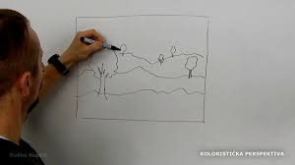skiciranje planova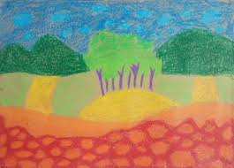primjer u tehnici pastela

